**BIODATA MAHASISWA**



1. **IDENTITAS DIRI**

Nama : Siti Zainaf

NPM : 151234101

Tempat/T.Lahir : Sibolga/ 25 Juli 1997

Jenis Kelamin : Perempuan

Agama : Islam

Status : Belum Menikah

Pekerjaan : Karyawan Swasta

Anak Ke : 2 (Kedua)

Alamat : Kav Sagulung Abadi Jaya Blok D no 2

No. Telp/Hp : 0821-7147-5625

Dosen Pembimbing : Abdullah Hasibuan,. S.Pd., M.Pd

Judul Skripsi : Kemampuan Menulis Teks Anekdot Dengan Menggunakan Metode Problem Possing Pada Siswa Kelas X SMA SWASTA NURHASANAH MEDAN

**Indeks Kumulatif : 3,56**

1. **PENDIDIKAN**

SD : SD Negeri 152977 Sarudik

SMP : MTS Negeri Sibolga

SMA : MAN Negeri Sibolga

1. **ORANG TUA**

Nama Ayah : Alm. Syahrul

Pekerjaan : -

Nama Ibu : Saidah

Pekerjaan : Ibu Rumah Tangga

Alamat : Kav Sagulung Abadi Jaya Blok D no 2

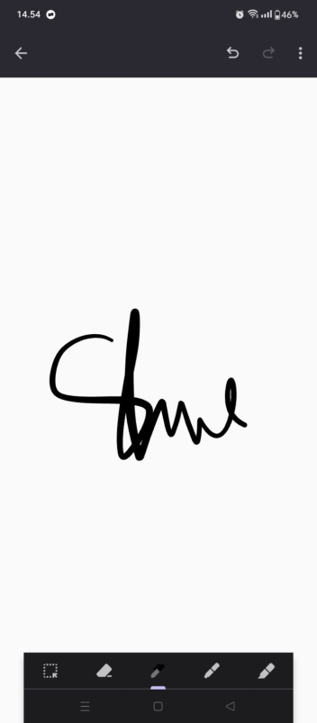Medan, 24 Agustus 2023

**Siti Zainaf**